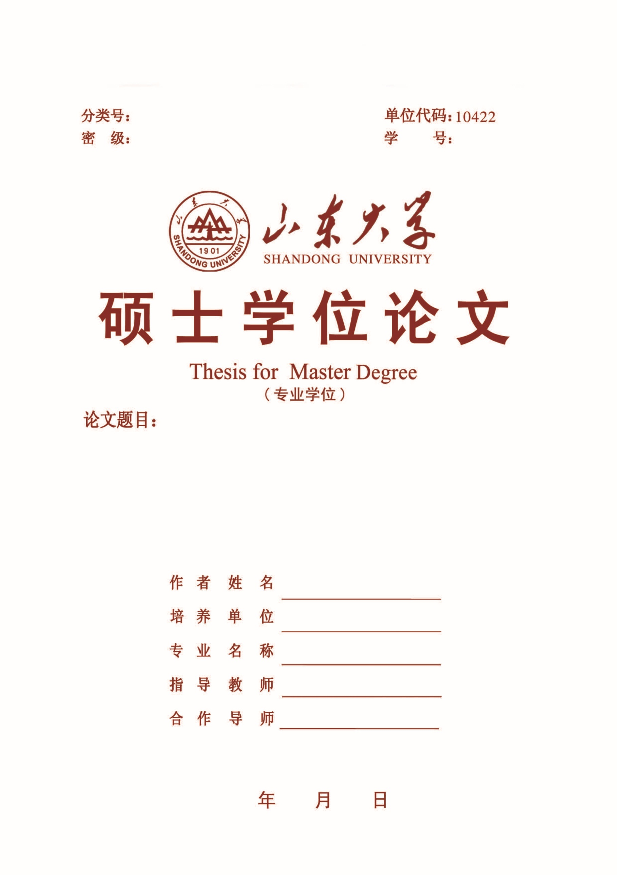
MBA
中文题目（必填）
英文题目（必填）
必填
管理学院
MBA
2020
17
2
匿名
F221

乔 禹
F221
乔 禹
山东大学
沈磊 教授
原 创 性 声 明

本人郑重声明：所呈交的学位论文，是本人在导师的指导下，独立进行研究所取得的成果。除文中已经注明引用的内容外，本论文不包含任何其他个人或集体已经发表或撰写过的科研成果。对本文的研究作出重要贡献的个人和集体，均已在文中以明确方式标明。本声明的法律责任由本人承担。

论文作者签名： 日 期：

关于学位论文使用授权的声明
本人完全了解山东大学有关保留、使用学位论文的规定，同意学校保留或向国家有关部门或机构送交论文的复印件和电子版，允许论文被查阅和借阅；本人授权山东大学可以将本学位论文的全部或部分内容编入有关数据库进行检索，可以采用影印、缩印或其他复制手段保存论文和汇编本学位论文。
(保密论文在解密后应遵守此规定)

论文作者签名： 导师签名： 日 期：

目 录
目 录 I
Contents II
中文摘要 1
ABSTRACT 2
第1章 前言 3
1.1 研究背景 3
1.1.1 企业发展状况 3
1.1.2 企业存在的问题 3
1.2 研究目的和意义 4
1.3 研究思路和方法 4
1.3.1研究思路 4
1.3.2研究方法 4
1.4论文结构框架 5
1.5论文创新点 5
第2章 员工满意度相关文献综述 6
2.1 员工满意度的定义 6
2.2 员工满意度的相关理论研究 6
2.2.1需要满足理论 6
2.2.2社会比较理论 7
2.2.3双因素理论 7
2.2.4期望理论 7
2.3 员工满意度影响因素研究 7
2.3.1国外员工满意度影响因素研究 8
2.3.2国内员工满意度影响因素研究 8
2.3.3员工满意度测量方法的研究 8
致 谢 9
参考文献 10

Contents
Chinese Abstract 1
English Abstract 2
Chapter I Preface 4
1.1 Research Background 4
1.1.1 Enterprise Development Status 4
1.1.2 Problems of Enterprises 5
1.2 Research Purpose and Significance 6
1.3 Research ideas and methods 7
1.3.1 Research Ideas 7
1.3.2Research methods 7
1.4 Paper Structural Framework 9
1.5Innovations of Papers 9
Chapter II Literature Review of Employee Satisfaction 10
2.1 Definition of employee satisfaction 10
2.2 Relevant theoretical research on employee satisfaction 11
2.2.1 Need Satisfaction Theory 11
2.2.2 Social comparison theory 12
2.2.3 Two-factor theory 13
2.2.4 Expectation Theory 13
2.3 Study on the Influencing Factors of Employee Satisfaction 14
2.3.1 Study on the Influencing Factors of Employee Satisfaction Abroad 14
2.3.2 Research on the Influencing Factors of Employee Satisfaction in China 15
2.3.3 Research on the Measurement Method of Employee Satisfaction 17
Thanks 65
References 66

中文摘要
从改革开放以来，我国的经济一直呈现出稳步发展的趋势，使我国成为世界上第二大经济体，高速的经济增长带来了繁重的工作压力，降低了员工的满意度，经常伴随出现的现象就是了企业劳动效率降低、员工流失率和缺勤率升高。企业的员工满意度是衡量该发展可持续性和成长均衡的重要指标，是企业健康发展的内在动力，一个企业必须要使自己的员工觉得满意，员工才会让雇主及顾客满意，企业才能实现长期、健康的利润增长。不同行业、不同企业员工满意度的影响因素也不尽相同，针对企业的优势和不足，结合企业和其员工的自身特征，才能对该企业员工满意度的提升更有指导作用。
在我国经济飞速期间，变压器研发制造行业市场环境也已发生较大变化。DB公司是国家电网有限公司的三级国有独资公司，虽然该公司变压器产量位居全国行业前三位，经过六十余载不断发展，已经成长为中国大型电工装备骨干生产企业，处于国内变压器研发制造企业的第一集团，但该企业员工满意度未达到“满意”水平，给该企业的后持续健康发展埋下了隐患。……

关键词：DB公司；员工满意度；提升策略；问卷调查

ABSTRACT
Since the reform and opening up, China's economy has been showing a steady trend of development, making China the second largest economy in the world. The high-speed economic growth has brought heavy work pressure and reduced employee satisfaction. The phenomena often accompanied are the reduction of enterprise labor efficiency, employee turnover rate and absenteeism rate rise. Employee satisfaction is an important indicator to measure the sustainability and growth balance of the enterprise. It is the inherent motive force for the healthy development of the enterprise. An enterprise must satisfy its employees, so that employees can satisfy employers and customers, and enterprises can achieve long-term and healthy profit growth. The influencing factors of employee satisfaction in different industries and enterprises are also different. In view of the advantages and disadvantages of enterprises, combining with the characteristics of enterprises and their employees, the improvement of employee satisfaction in enterprises can be more instructive.
During the period of rapid economic development in China, the market environment of transformer R&D and manufacturing industry has also changed greatly. DB Company is a wholly state-owned third-level company of State Grid Co., Ltd. Although its transformer output ranks the top three in the national industry, after more than 60 years of continuous development, it has grown into a backbone manufacturer of large-scale electrical equipment in China and is in the first group of domestic transformer R&D and manufacturing enterprises, but the employees of the enterprise are satisfied. Degree has not reached the "satisfactory" level, which has laid a hidden danger for the sustainable and healthy development of the enterprise. ……

Key words: DB Company; Employee Satisfaction; Promotion Strategy; Questionnaire Survey

第1章 前言

1.1 研究背景
如果一个企业不能让自己的员工感到满意，它就很难使自己的顾客满意。对于一个企业来说，员工满意度这个因子十分重要。因为无论什么形式的企业，其采用什么样的组织形式，它的最小的构成单位均为员工个人，它的运行和发展也都依赖于员工。员工对该企业的满意度，能够直接反映到其产生的价值上，这对企业发展来说，是非常重要的。同样，这也是为什么众多学者、企业家和管理者不断思考、研究，用何种手段可以更加有效的提高员工的满意度、可以更强有力的激励员工工作，从而使企业和员工个人达到双赢。

1.1.1 企业发展状况
本文的研究对象DB公司始建于1958年，是一个拥有六十年悠久历史的老牌国有电力设备制造类企业，其前身为S省电业局下属的一个制修厂，2012年成为国家电网公司下属三级全资子公司，核心业务领域为大型电力变压器的研发制造和EPC总承包，位于中国变压器行业第一梯队，是中国大型电工装备骨干生产企业，同时也是国内少数几家全面掌握特高压交直流变压器成熟技术和批量制造能力的厂家。

1.1.2 企业存在的问题
表1-1 2013-2018年该企业员工流失率统计表
年份 | 年末在岗人数  （人） | 该年辞职人数  （人） | 员工流失率  （%）
2013年 | 1858 | 148 | 7.97%
2014年 | 1769 | 134 | 7.57%
2015年 | 1716 | 102 | 5.94%
2016年 | 1736 | 101 | 5.82%
2017年 | 1782 | 174 | 9.76%
2018年 | 1743 | 107 | 6.14%

1.2 研究目的和意义
在DB企业近几年这样快速的发展背景下，该企业持续引进、培养、应用了大量新员工，特别是在研发、生产这两个领域，新员工更是占到了35%的比例。面对这些接受过多元文化、个性突出的八零后、九零后乃至零零后们，怎样才能刺激他们释放其主观能动性，防止人才大面积流失，提高企业生产率，进而全面提升企业内部管理水平，是该企业现阶段面临继续解决的重大问题。

1.3 研究思路和方法

1.3.1研究思路
本文沿着“理论基础——问题分析——方案设计——结果分析——提出建议”的思路，对DB公司管理体系进行优化设计。
第一，相关理论基础及研究成果搜集。主要对员工满意度和管理体系等基本理论进行茶树，对员工满意度评价常用方法进行比较，论述员工满意度调查对公司管理体系完善过程中的的优势作用，为本文研究提供了理论依据。
第二，问题分析。对DB公司的战略、内外部环境、生产经营管理现状等基本情况进行了描述，对其可能存在问题及其产生的原因进行分析，以便找到改进的重点，设计相应的调查问卷和访谈问题，以便采取针对性的优化措施。

1.3.2研究方法
本文主要拟采用以下四种方法：
（1）文献研究法
通过对学校图书馆搜寻网络电子书和纸质图书、论文和文章，综合汇总、分析员工满意度的相关研究案例和相关概念，参考其他研究者成熟研究成果，总结、提炼论文大纲，逐渐形成自己的研究方法和研究思路，打下了编写本的理论基础。
（2）问卷调査法
通过对国内外其他研究学者员工满意度调查问卷的研究，结合DB公司生产、经营、管理实际，并重点听取了该公司人力资源部和其集团公司相关部门建议设计形成了本调査所用问卷，对DB公司不同属性、不同部门员工通过网络手机软件进行满意度调査，分析影响该企业的满意度因素，找出其存在的管理缺陷，最后针对不同类型的员工提出改进其员工满意度的策略。

1.4论文结构框架
本文研究结构框架如图所示：
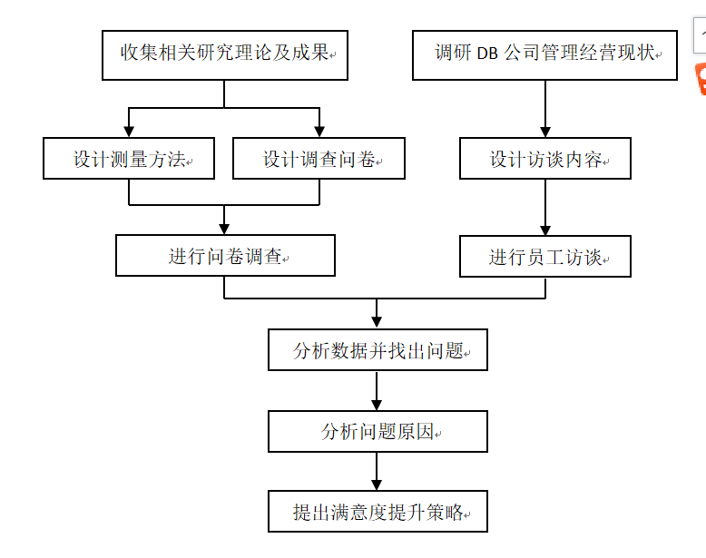
图1-1 本文研究结构框架图

1.5论文创新点
本文揭示了DB公司员工满意度各维度的得分，并结合不同维度在员工满意度中的权重，把员工满意度分为改进区域、迫切改进区域、保持区域和监视控制区域，并针对不同与区提出了相应的改进措施，为该公司员工满意度管理提供了切实可行的新思路。
本文选取的企业DB公司是国有独资国家电网公司电力变压研发制造企业，国内外对此类型企业的员工满意度研究论文较为鲜见，促进了此类企业调查研究，研究提升成果能够对其他同行业企业有一定参考指导作用。

第2章 员工满意度相关文献综述

2.1 员工满意度的定义
Hoppock是首先给出员工满意度较为准确定义的，在其1953年出版的著作《Job Satisfaction》中，他定义，员工满意度是员工对其工作场景的主观心理状态的反应，他包括该员工生理和心理两个方面对工作的感受。这是关于员工工作满意度的最早正式研究。

2.2 员工满意度的相关理论研究

2.2.1需要满足理论
1943年，美国心理学家Abraham.h.maslow创立了需求层次理论，此理论也被称为需要满足理论，他的认为，由五个需求层次构成了人类的需求，且必须是较低需求层次的需求先被满足之后，较高层次的需求才会成为被满足需求的主导，才会去努力追求更高层次的需求。如果在同一时刻产生了不同层次的需求，就会有自然产生优势、主导需求。马斯洛将需求层次分为了：生存的需要、安全的需要、社会交往的需要、尊重的需要和自我实现的需要五类，其层次逐渐由低至高，可参照图2-1。
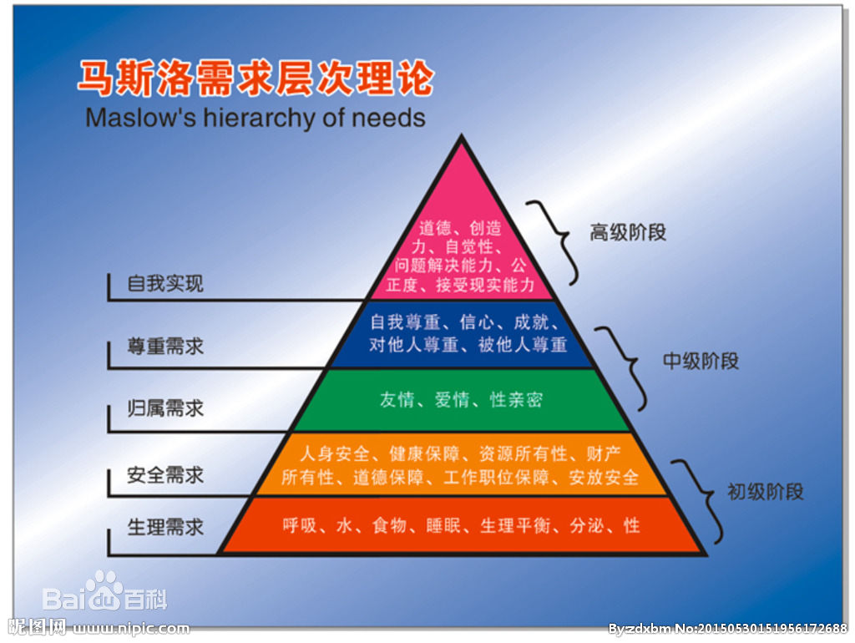
图2-1 马斯洛需求层次理论

2.2.2社会比较理论
John Stacey Adams是美国著名的心理学家，1965年其首先提出公平理论又名社会比较理论，此理论的主要观点为：当一个员工因为他的工作绩效而获得了相应的工作报酬后，相对于对报酬多少的绝对值进行比较，该工人也大概率的会对报酬的相对值进行比较，衡量自己所获得的报酬是否符合其心理预期，这是通过纵向和横向等多种比较而来的。

2.2.3双因素理论
弗雷德里克·赫茨伯格是美国著名的行为科学家，他在20世纪50年代后期提出了激励保健理论，学界也称之为双因素理论。激励保健理论认为有两个重要因素对员工工作满意度存在较大影响：其中一个是保健因素，另外一个是激励因素。激励因素是发挥正向激励作用的，能够令员工对其所从事的工作产生满意感，激励作用较强，他的改善可以是员工感到满意，进一步可以调动员工积极性，使其劳动效率和工作质量均能有一定提升。保健因素，是消除令员工感到不满意的因素，本身没有正向激励作用，亦不增加员工满意度。

2.2.4期望理论
维克多·弗洛姆在是美国的行为学家和心理学家，他在1964年《工作与激励》一书中第一个提出了期望理论，其理论内容为：当人们为了达成目标而从事某项工作，是为了促使自己更可能的实现目标，以满足其自身的需求。可用公式表现为：
员工绩效是随着管理层对员工的期望不断增加的，但是当员工绩效达到最优异的范围是，如果管理层继续增加对员工的期望，则员工的绩效会随着期望值的增高而降低。故在进行本次论文研究时，需要注意员工企业网址的合理范围。

2.3 员工满意度影响因素研究
随着企业在社会经济体系中重要性地位的不断提升，对员工满意度的研究也一直未曾停歇，国内外学者均对其进行了大量的探索和研究，因国外对企业员工满意度相关理论研究起步比较早，其形成的理论相较于国内也更为成熟。

2.3.1国外员工满意度影响因素研究
本文按照人力资源管理发展的历程，首先对国外的研究进行了梳理，具体列举如下:

2.3.2国内员工满意度影响因素研究
1993年，凌文轮总结的员工满意度因素为薪酬、直接管理人员的态度、保险福利、忠诚度、薪资的增长程度、个人职业发展和上升通道等。

2.3.3员工满意度测量方法的研究
当前，关于员工满意度测量评估的方法主要有如下两类：
一是，单一整体评估法。本方法是被测评的员工直接回答对企业的总体满意度即可。虽然本方法简单明了易操作，但是无法将员工对企业各方面的满意度进行量化分析，也无法对各满意度因子之间进行比较分析，为企业员工满意度提升建议的提出带来了困难。
……

致 谢
感谢山东大学管理学院能够给我一次重新开启学生生涯的机会，当我再次坐到宽敞明亮教室里，聆听各位专家学者老师的精彩课程，经常让我感到深深共鸣，特别是有很多老师的课程内容，与我的日常工作联系紧密，帮助我在学科理论和工作实际中架起了连接的桥梁，促进了我工作水平的提升。
……

参考文献
[1]肖衍.员工满意度调查[J].企业改革与管理, 2005（7）：16-17
[2]Hoppock R. Job satisfaction.[J].New York: Harper Brother,1953（3）：8-11
[3]徐士军（台北）.工作满意度、个人特征与组织气候.[J].政治大学学报，199(35):26-27
[4]杨乃定;员工满意度模型及其管理[J];中国管理科学,2000(1):42-44
[5]亚伯拉罕马斯洛.人类动机的理论[M].中国人民大学出版社，2007.
[6]Bolton. Ruth N, and Dances H Drew, A, A Longitudinal Analysis of the Impant of Service Changes on Customer Attitudes[J].Journal of Marketing .1991,(56):6-21.
……

匿名评审论文版面可参照以上模版，请注意以下事项：
1. 封面只需要填写（1）论文分类号；（2）中文题目；（3）英文题目。
2. 页边距上下左右都为3厘米。
3. 文中（包括章节）不要用自动序号。
4. 英文目录可以用自动生成的中文目录翻译生成。
5. 致谢中不要出现导师姓名。

Hoppock R. Job satisfaction.[J].New York: Harper Brother,1953（3）：8-11
亚伯拉罕马斯洛.人类动机的理论[M].中国人民大学出版社，2007.
Bolton. Ruth N, and Dances H Drew, A, A Longitudinal Analysis of the Impant of Service Changes on Customer Attitudes[J].Journal of Marketing .1991,(56):6-21.
刘倩伶、宋利芳.双因素理论在稳定教师流动中的应用[J].教科导刊,2013(5)28-30.
马仁杰、王荣科、左雪梅．管理学原理[M].北京:人民邮电出版社，2013
袁声莉,马士华. 员工工作需要实证研究[J]. 技术经济与管理研究, 2002(4):24-26

